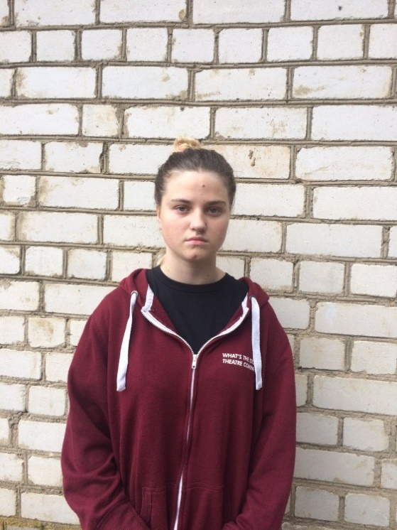

#ПРОВОЖУЛЕТОСПОЛЬЗОЙМОГИЛЕВ

**Немного о себе**

|  |  |
| --- | --- |
|  | **Полина Денисова, 16 лет** |

|  |  |
| --- | --- |
|  | **Пудовнянская средняя школа** |

|  |  |
| --- | --- |
|  | **Люблю шить, ухаживать за растениями** |

**Денисова Елена Витальевна моя любимая мамочка, мой самый лучший наставник и друг!**



**Я научилась этим летом**

|  |  |
| --- | --- |
|  | **Ухаживать за овощными растениями на нашем приусадебном участке.** |

|  |  |
| --- | --- |
|  | **Правилам безопасного поведения с инвентарем, который используется на огороде.** |

|  |  |
| --- | --- |
|  | **Любить, ценить и уважать сельский труд!** |

**И достигла результатов**

|  |  |
| --- | --- |
|  | **Мне очень нравится помогать маме на нашем огороде!** |

|  |  |
| --- | --- |
|  | **Научилась качественно выполнять порученное дело** |

|  |  |
| --- | --- |
|  | **Могу посадить рассаду помидоров и перцев в теплицу.** |

**Фотографии**

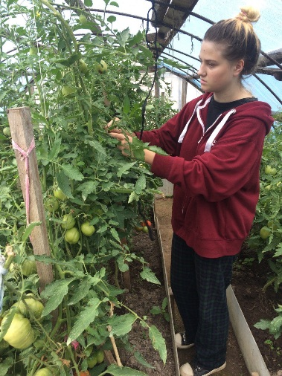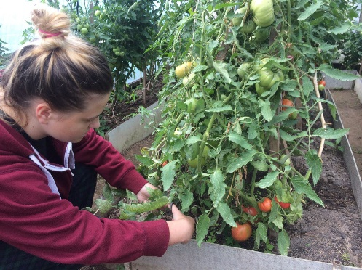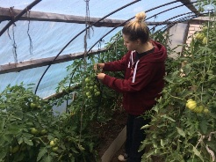

***Благодаря этой вкуснятине, я теперь не только сыта, но ещё и добра, счастлива и полна сил.***

***Подвязываю помидоры!***

***Обрезаю листья***